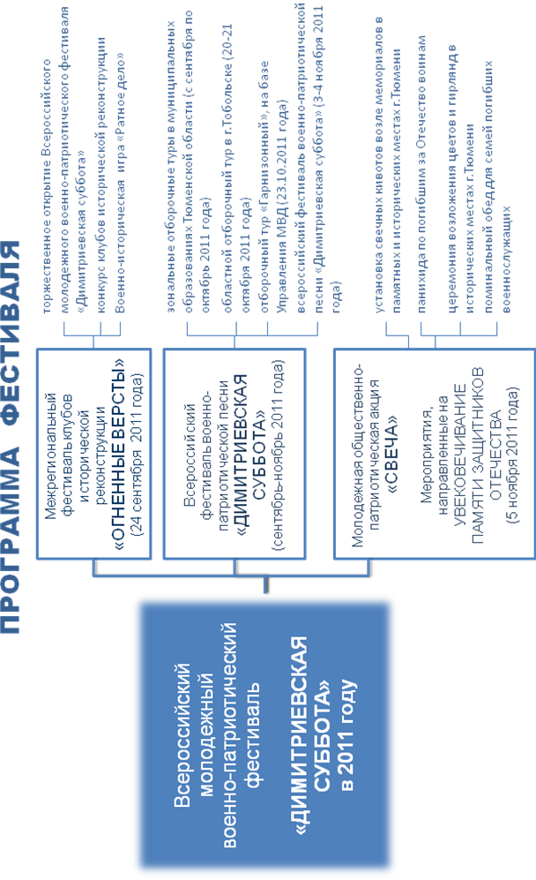
I этап

Смысловое и историческое развитие фестиваля клубов исторических реконструкций «ОГНЕННЫЕ ВЕРСТЫ»

В 2009 году фестиваль проводился впервые и был направлен в большей степени на знакомство и обмен опытом между клубами исторических реконструкций Уральского регионального федерального округа.
С 2010 года фестиваль уже традиционно открывает Всероссийский молодежный военно-патриотический фестиваль «Димитриевская суббота». В фестивале этого года приняли участие клубы исторической реконструкции не только города Тюмени, но и других городов России: Екатеринбурга, Ялуторовска, Перми, Омска, Кургана, Челябинска, Новосибирска, а так же представители ХМАО и ЯНАО.
В 2011 году в рамках фестиваля кроме конкурса клубов исторической реконструкции УрФО, впервые проводится военно-историческая игра «Ратное дело», в которой участвуют слушатели специализированных классов добровольной военной подготовки Тюменской области.
Участие в игре «Ратное дело» включает прохождение 6 этапов. Каждому этапу соответствует определенная военно-историческая эпоха.
1 этап – Древнерусские костюмы.
2 этап – Ремесленное искусство.
3 этап - Куликово поле
4 этап – Бородинское сражение
5 этап – Курская дуга
6 этап. «Служу отечеству».
На каждом из этапов команды выполняют задания, отражающие особенности военной культуры и боевого искусства соответствующей эпохи.

Сегодня фестиваль стремится связать одной нитью важные исторические события, и создает условия для современного их осмысления.
Куликовская битва 1380 года объединила княжества Северо-восточной Руси под единым командованием князя Димитрия Ростовского, а русский народ – в стремлении противостоять грозной силе: ремесленники, крестьяне, казаки и другие православные люди встали на защиту своего Отечества.
Бородинское сражение 1812 считается самым кровопролитным в истории среди однодневных сражений. В российской военной и народной традиции оно осталось как символ стойкости и героизма в защите Родины. Оценка эта не менялась за все двести лет. Сам Наполеон так отзывался о битве: «Из всех моих сражений самое ужасное то, которое я дал под Москвой. Французы в нём показали себя достойными одержать победу, а русские стяжали право быть непобедимыми…».
Курская битва занимает в Великой Отечественной Войоне особое место. Она отличалась большим размахом и направленностью, ожесточением и упорством борьбы. Продолжалась 50 дней и ночей. В ней с обеих сторон участовало более 4 млн. человек. Битвой под Курском завершился коренной перелом в Великой Отечественной войне, которая объединило всю многонациональную страну в борьбе против фашистов.
Сейчас название фестиваля - «Огненные версты» - символизирует готовность молодого поколения хранить и продолжать традиции героических предков, защищавших Отечество во все времена.
В 2011 году в Фестивале «ОГНЕННЫЕ ВЕРСТЫ» приняли участие:
- Клубы исторической реконструкции: "Швабия" (Тюмень), "Алое Сердце" (Тюмень), «КонГо» Конфедерация Госпитальеров (сборная Екатеринбурга, Челябинска и Перми), "Нин но моно" (Тюмень), Военно-Исторический Клуб "Бамберг" (Тюмень) и др.
- Специализированные классы добровольной военной подготовки Тюменской области;
- Ремесленники с ярмарками-выставками: русской куклы, изделий из бисера, художественного войлока и др.;
- Мастер-классы: фехтование, изготовление кукол, бисероплетение и др.;
- Фольклорные коллективы: Колледжа Искусств, казачий коллектив «Яр хмель», коллектив «Вьялица», ансамбль казачьей песни «Светлояр», коллективы «Лада», «Казачьи луга» и др.

II этап

Всероссийский конкурс военно-патриотической песни «Димитриевская суббота»

Для максимального привлечения участников и повышения творческого потенциала с 30 сентября по 16 октября 2011 проводились отборочные туры в шести зонах Тюменской области: Тобольской, Ишимской, Заводоуквоской, Нижнетавдинской, Голышмановской и городе Тюмени. В отличие от всех других городов, Тюмень является самостоятельной конкурсной зоной. Такая особенность обусловлена большим количеством тюменских участников фестиваля.
Лауреаты зональных отборочных туров приняли участие в областном отборочном туре, который состоялся в городе Тобольске, 20-21 октября 2011 года по адресу ДК «Синтез».
Победители областного тура в свою очередь представляют Тюменскую область на Всероссийском конкурсе военно-патриотической песни «Димитриевская суббота» 3-5 ноября 2011 года по адресу ДИ «Пионер».
Конкурсная программа предусматривает участие в одной из номинаций: исполнители песен, авторы-исполнители, вокально-инструментальные ансамбли, вокальные группы. В номинациях «исполнители песен» и «авторы-исполнители» конкурсный отбор проходит по трем возрастным категориям 14-18, 19-25 и 26-35 лет.
По итогам выступлений в каждой номинации и в каждой возрастной категории определились Лауреаты и Дипломанты I и II степеней. Так же, по решению жюри и оргкомитета участникам фестиваля присваиваются специальные призы. Выступление участников фестиваля каждый год оценивает компетентное жюри, в состав которого входят заслуженные артисты Российской Федерации, заслуженные деятели искусств Российской Федерации, заслуженные работники культуры Российской Федерации, композиторы, певцы.

Сравнительная численность участников Всероссийского конкурса по номинациям за 2009-2011 гг.

Наименование номинации | Кол-во
Наименование номинации | 2009 год | 2010 год | 2011 год
Исполнители песен 14-18 лет  19-25 лет  26-35 лет | 7  8  6 | 5  10  8 | 10  10  7
Авторы-исполнители 14-18 лет  19-25 лет  26-35 лет | 2  -  3 | 2  2  6 | _  2  1
Вокальные группы | 6 | 8 | 8
Вокально-инструментальные  ансамбли | 5 | 4 | 4
Итого: | 37 | 43 | 42
Состав жюри
Всероссийского конкурса военно-патриотической песни
«Димитриевская суббота»

3-5 ноября 2011 года г.Тюмень

Народный артист России, лауреат премии Ленинского комсомола, композитор и исполнитель, г.Москва  председатель жюри | ИВАНОВ  Олег Борисович
Заслуженный работник культуры Российской Федерации,  директор Тюменского театра кукол,  музыкальный продюсер | Пустыльников  Василий Николаевич
Заведующая кафедрой хорового дирижирования  Тюменской Государственной Академии Культуры Искусств и Социальных Технологий, профессор, заслуженный деятель искусств Российской Федерации | Петрова  Валентина Викторовна
Заслуженная артистка России, исполнительница патриотической песни, лауреат Международного конкурса патриотической песни «Славься Отечество», г.Москва | БИРЮКОВА  Любовь Юрьевна
Настоятель Свято-Никольского храма  Тобольско-Тюменской Епархии Русской  православной Церкви | иерей Евгений Пуртов

Персональный состав участников
Всероссийского конкурса военно-патриотического песни
«Димитриевская суббота»
3-5 ноября 2011

№ п/п | Участник |  | Субъект РФ
Номинация «Исполнители 14-17 лет»
 | Робканова Марина |  | Омутинский район, Тюменская область
 | Гуломалиева Ксения |  | г. Ишим, Тюменская область
 | Копаткина Екатерина |  | ХМАО-Югра, г. Сургут
 | Диковицкая Анастасия |  | Г. Радужный, ХМАО-Югра
 | Урсаки Мария |  | Г. Радужный, ХМАО-Югра
 | Хороля Снежана |  | Г. Салехард, ЯНАО
 | Алексеев Сергей |  | П. Мыс Каменный, ЯНАО
 | Биккулова Диана |  | Г. Ноябрьск, ЯНАО
 | Джилавян Карина |  | Г. Муравленко, ЯНАО
 | Тажидинова Евгения |  | Г. Ноябрьск, ЯНАО
Номинация «Исполнители 18-25 лет»
 | Бредихина Ольга |  | г. Тюмень, Тюменская область
 | Сычугова Екатерина |  | г. Тюмень, Тюменская область
 | Полуянова Галина |  | г. Сургут, ХМАО-Югра,
 | Гусарова Александра |  | ХМАО-Югра г.Ханты-Мансийск
 | Киселева Полина |  | ХМАО-Югра г.Нягань
 | Храмов Максим |  | ХМАО-Югра г.Нижневартовск
 | Тоичкин Владимир |  | Г.Тюмень, Тюменская область
 | Роткин Николай |  | Г.Салехард, ЯНАО
 | Апкаликова Ксения |  | Г. Салехард, ЯНАО
 | Атаманов Николай |  | Г. Муравленко, ЯНАО
 | Язева Ксения |  | Пгт. Октябрьское, ХМАО-Югра
Номинация «Исполнители 26-35 лет»
 | Пшеничникова Наталья |  | Ишимский район, Тюменская область
 | Лопаткина Юлия |  | Упоровский район, Тюменская область
 | Шушарина Любовь |  | Г. Лабытнанги, ЯНАО
 | Хаймович Яна |  | Г. Салехард, ЯНАО
 | Салихов Расул |  | Г. Новый Уренгой, ЯНАО
 | Высокова Анастасия |  | Г. Надым, ЯНАО
 | Кирюхина Светлана |  | Пгт. Октябрьское, ХМАО-Югра
Номинация «Авторы-исполнители 18-25 лет»
 | Павлов Антон |  | г. Тюмень, Тюменская область
 | Кануков Павел |  | ХМАО-Югра пгт. Октябрьское
Номинация «Авторы-исполнители 26-35 лет»
 | Габдулхановой Таджихон, |  | П. Голышманово, Тюменская область
Номинация: «Вокальные группы»
 | Вокальная группа «Фантастика» |  | г. Тюмень, Тюменская область
 | Вокальная группа «Друзья» |  | Тюменский район, Тюменская область
 | Вокальная группа ТВИИВ |  | г. Тюмень, Тюменская область
 | Дуэт «Дивертисмент» |  | Г. Нижневартовск, ХМАО-Югра
 | Вокальная группа «Росич» |  | Г. Сургут, ХМАО-Югра
 | Вокальная группа «Звездочки православия» |  | Г. Ноябрьск, ЯНАО
 | Вокальная группа «Созвучие» |  | Г. Муравленко, ЯНАО
 | Вокальный ансамбль «Вираж» |  | Г. Лянтор, ХМАО-Югра
Номинация: «Вокально-инструментальные ансамбли»
 |  | Рок-группе «РБГП», г. Тобольск, | г. Тобольск, Тюменская область
 |  | ВИА «Вертикаль» | Нижнетавдинский район, Тюменская область
 |  | ВИА «Система» | пгт. Белый Яр , ХМАО-Югра
III этап

Молодежная общественно-патриотическая
акция «Свеча»

Молодежная общественная патриотическая акция «Свеча» приурочена ко дню особого поминовения воинов – Димитриевской родительской субботе. В этот день в православных храмах проходят поминальные службы в память о воинах, погибших при защите Отечества.
В рамках акции в течение всего дня 5 ноября 2011 в памятных исторических местах г. Тюмени у мемориалов погибшим воинам будут установлены свечные киоты и выставлены почетные караулы курсантов специализированных классов добровольной подготовки к военной службе образовательных учреждений г.Тюмени.
С 10.00-16.00 все те, кто хранит память о воинах, погибших за Отечество, смогут установить зажженные поминальные свечи:
- у мемориала «Память» (ул. Мельникайте, 142 за «Технопарком»);
- у мемориала «Вечный огонь» (ул. Республики, 2, Историческая площадь);
- у мемориала «Прощание» - памятника учащимся школ города Тюмени, не вернувшимся с войны (ул. Республики);
- у памятника «Воинам-тюменцам, погибшим в Афганистане» (сквер им. Губкина, ул. Республики, 152);
- у памятника «Труженикам тыла» (ул.30 лет Победы, в сквере «Олимпийский», 1 микрорайон).
В течение дня акцию продолжат церемония возложения цветов и гирлянд на Солдатской аллее на Площади Памяти, поминальная лития в храме Святого Благоверного князя Дмитрия Донского, поминальный обед с участием семей погибших военнослужащих. В этот же день на Солдатской аллее состоится открытие «Стены Памяти» - 200-метрвого баннера с фотографиями погибших воинов.
Акция завершится концертом лауреатов Всероссийского конкурса военно-патриотической песни «Димитриевская суббота», после которого всем участникам и зрителям будут вручены памятные свечи.
Молодежная общественная патриотическая акция «Свеча» уже третий год проводится с целью формирования в молодёжной среде патриотических и духовно-нравственных ценностей и сохранения памяти о воинах, погибших при защите Отечества.
В 201о году в акции приняло участие около 1200 жителей Тюмени. В том же году акцию подхватило одно из учреждений дополнительного образования г. Челябинска, на территории которого был выставлен киот, куда воспитанники учреждения и жители города могли поставить поминальные свечи.

